Brillux WDVS Dübelteller

Brillux

Eigenschaften

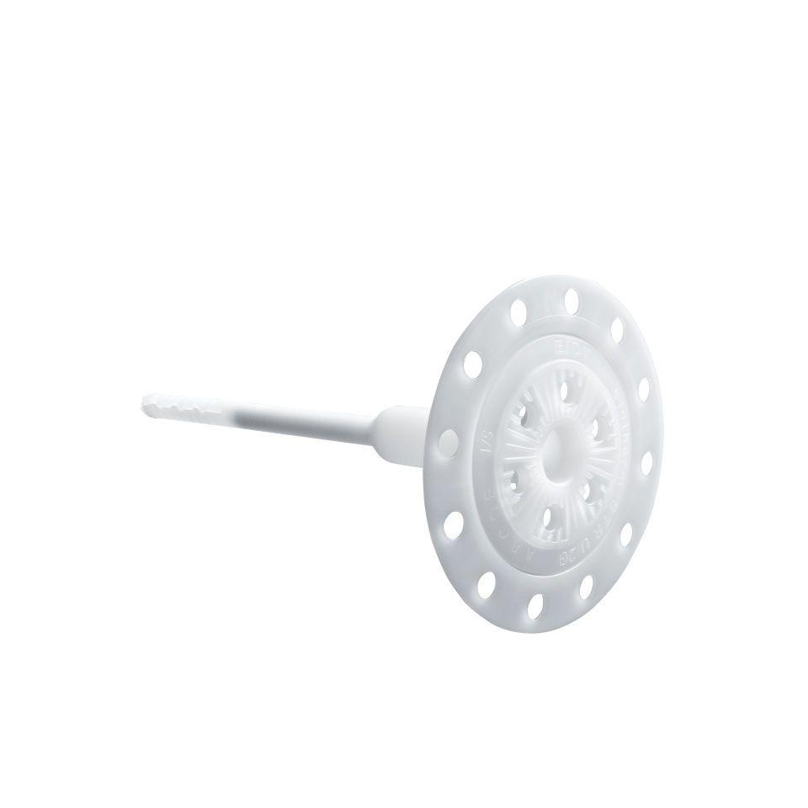

Farbton

grau

Werkstoff

Polyamid (PA)

Anwendungsbereich

Zusatzteller für die versenkte Montage bei der Verdübelung der WDVS Mineralwolle-Dämmplatten WLG 035/036, Kombination mit WDVS Tellerdübeln (Ø 60 mm), Zusatzteller für die oberflächenbündige Montage im Brillux WDV-System, Kombination mit WDVS Tellerdübeln (Ø 60 mm), Zusatzteller für die oberflächenbündige Montage bei WDVS Steinlamellen-Dämmplatten, Kombination mit WDVS Tellerdübeln (Ø 60 mm)

Typ

gelochter Dübelteller mit abgestimmter Passform